МІНІСТЕРСТВО ОСВІТИ І НАУКИ УКРАЇНИ

НАЦІОНАЛЬНИЙ УНІВЕРСИТЕТ «ЛЬВІВСЬКА ПОЛІТЕХНІКА»



# Кафедра: САП

Звіт до виконаної лабораторної роботи №7 з

дисципліни “Алгоритмізація та програмування”

на тему: "Функції в C++. Робота з файлами"

*Виконала:*

*студентка групи ПП-16*

*Тютерева Н.Р.*

*Прийняв:*

*Гілета І.В.*

*Львів – 2023*

Лабораторна робота № 7

**Варіант 10**

**Мета: :** Ознайомитися із особливостями застосування функцій та роботи з файлами у мові С++.

**Умова завдання(1):** Завдання 1

Виконати завдання наведені нижче. Ввід-вивід даних та виконання інших окремих логічних дій необхідно реалізувати в окремих функціях. У головній функції необхідно виконувати лише їх виклик. Використання глобальних змінних не допускається. Інформація повинна передаватися у функції лише за допомогою параметрів.

1. Обчислити означений інтеграл функції: , на інтервалі [0.1,0.2], використовуючи формулу середніх прямокутників. Крок вводити з клавіатури.

**Блок-схема до завдання 1:**

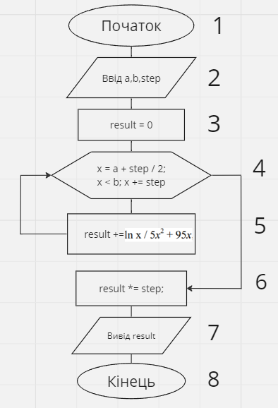

**Код програми завдання(1):**

#include <iostream>

#include <cmath>

using namespace std;

double function(double x) {

return log(x / (5 * pow(x, 2))) + 95 * x;

}

double calculateIntegral(double a, double b, double step) {

double result = 0.0;

for (double x = a + step / 2; x < b; x += step) {

result += function(x);

}

result *= step;

return result;

}

double getInput(const std::string& prompt) {

double value;

cout << prompt;

cin >> value;

return value;

}

void displayResult(double result) {

std::cout << "The result is: " << result << std::endl;

}

int main() {

double a = getInput("The starting point of the interval (a): ");

double b = getInput("The ending point of the interval (b): ");

double step = getInput("Step: ");

double integralResult = calculateIntegral(a, b, step);

displayResult(integralResult);

return 0;

}

**Результат виконання програми(1):**

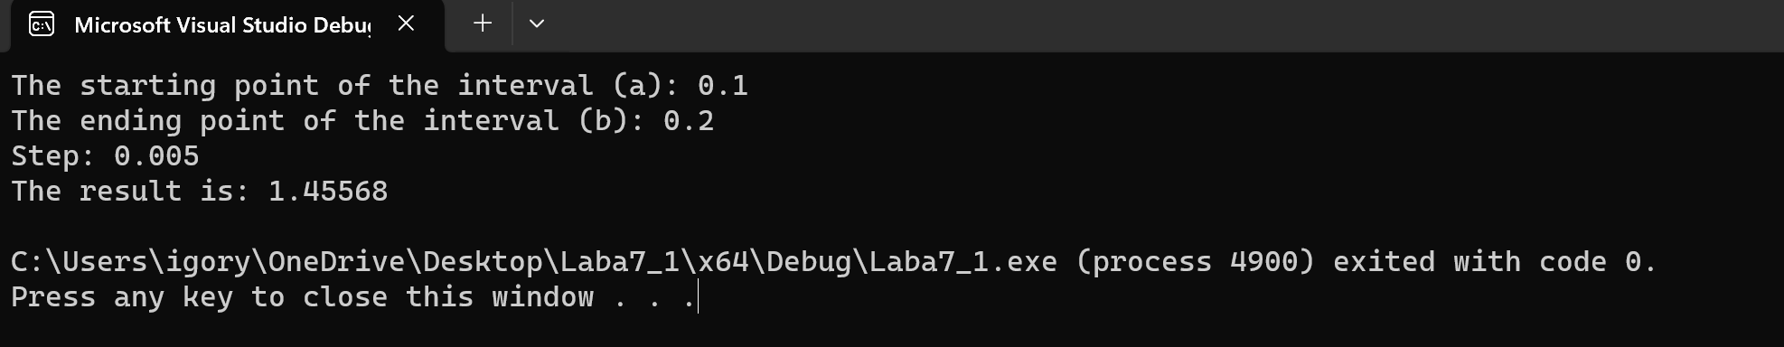

**Умова завдання(2):**

Завдання 2

10. Визначити довжину найкоротшого слова кожного рядка, вивести слова та їх довжини.

**Блок-схема до завдання 2:**

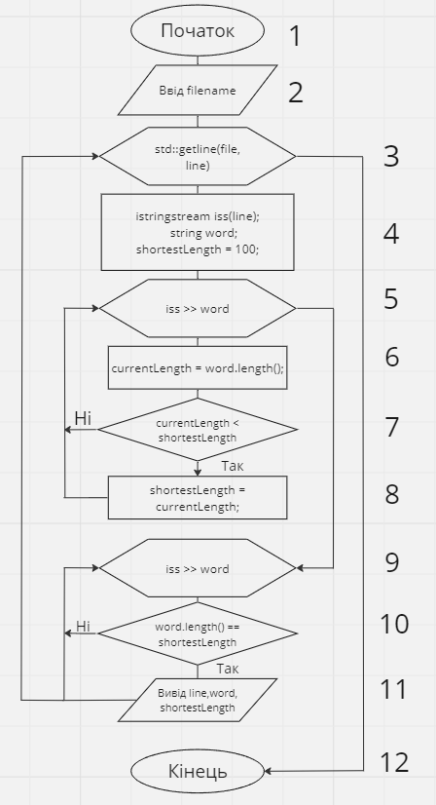

**Код програми завдання (2):**

#include <iostream>

#include <fstream>

#include <sstream>

#include <vector>

int findShortestWordLength(const std::string& line) {

std::istringstream iss(line);

std::string word;

int shortestLength = 100;

while (iss >> word) {

int currentLength = word.length();

if (currentLength < shortestLength) {

shortestLength = currentLength;

}

}

return shortestLength;

}

void printShortestWord(const std::string& line) {

std::istringstream iss(line);

std::string word;

int shortestLength = findShortestWordLength(line);

bool foundShortestWord = false;

while (iss >> word) {

if (word.length() == shortestLength) {

std::cout << "For the line: " << line << std::endl;

std::cout << "Shortest word is: " << word << std::endl << "Length of the shortest word: " << shortestLength << std::endl;

foundShortestWord = true;

}

}

if (!foundShortestWord) {

std::cout << "No words found in the line." << std::endl;

}

std::cout << std::endl;

}

void analyzeFile(const std::string& filename) {

std::ifstream file(filename);

if (!file.is_open()) {

std::cerr << "Failed to open the file" << std::endl;

return;

}

std::string line;

while (std::getline(file, line)) {

printShortestWord(line);

}

file.close();

}

int main() {

std::string filename;

std::cout << "Enter the filename to analyze: ";

std::cin >> filename;

analyzeFile(filename);

return 0;

}

**Результат виконання завдання(2):**

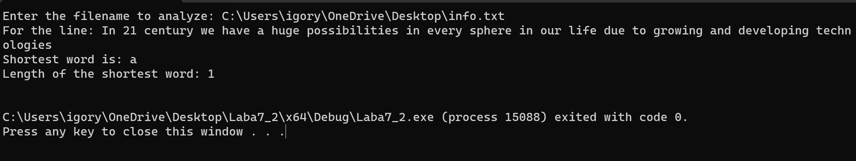

**Висновок:** На даній лабораторній роботі я навчилась створювати функції у мові C++. В обидвох завданнях весь функціонал винесла у функції, а потім почергово викликала в main. Описала виконання коду блок-схемами, а також прикріпила скріни. Закріпила теоретичний матеріал на практиці.